
TECNOLÓGICO SUPERIOR DE JALISCO
CAMPUS LA HUERTA TRABAJO:
MÁQUINA VIRTUAL AZURE
ASIGNATURA:
DESPLIEGUE EN LA NUBE 2026
CARRERA:
INGENIERÍA EN SISTEMAS COMPUTACIONALES, ISIC 2010-224
ALUMNO:
BRANDON RAMOS
NUMERO DE CONTROL: 230112489
PROFESOR:
JUAN CARLOS RODRÍGUEZ RAMOS
LA HUERTA, JALISCO. --/0-/2026

Evidencias (despliegue de una máquina a virtual en Microsoft Azure)
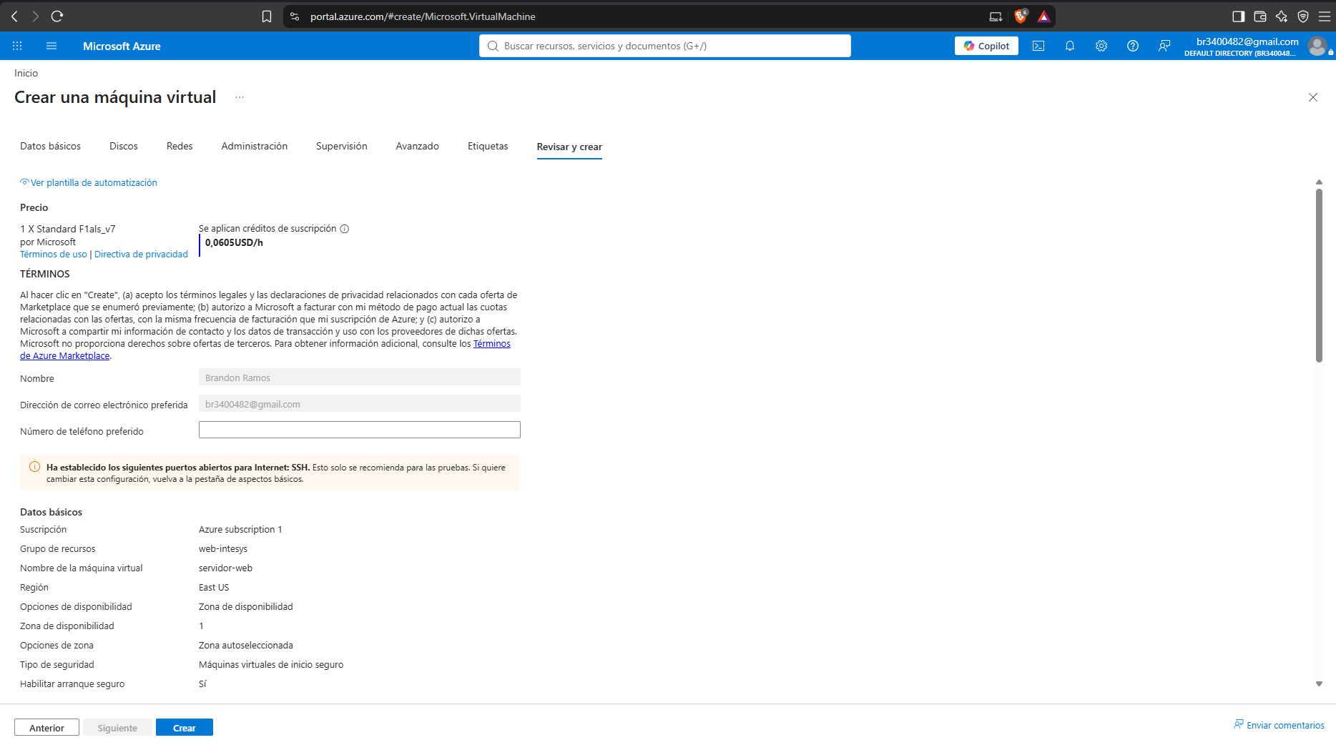
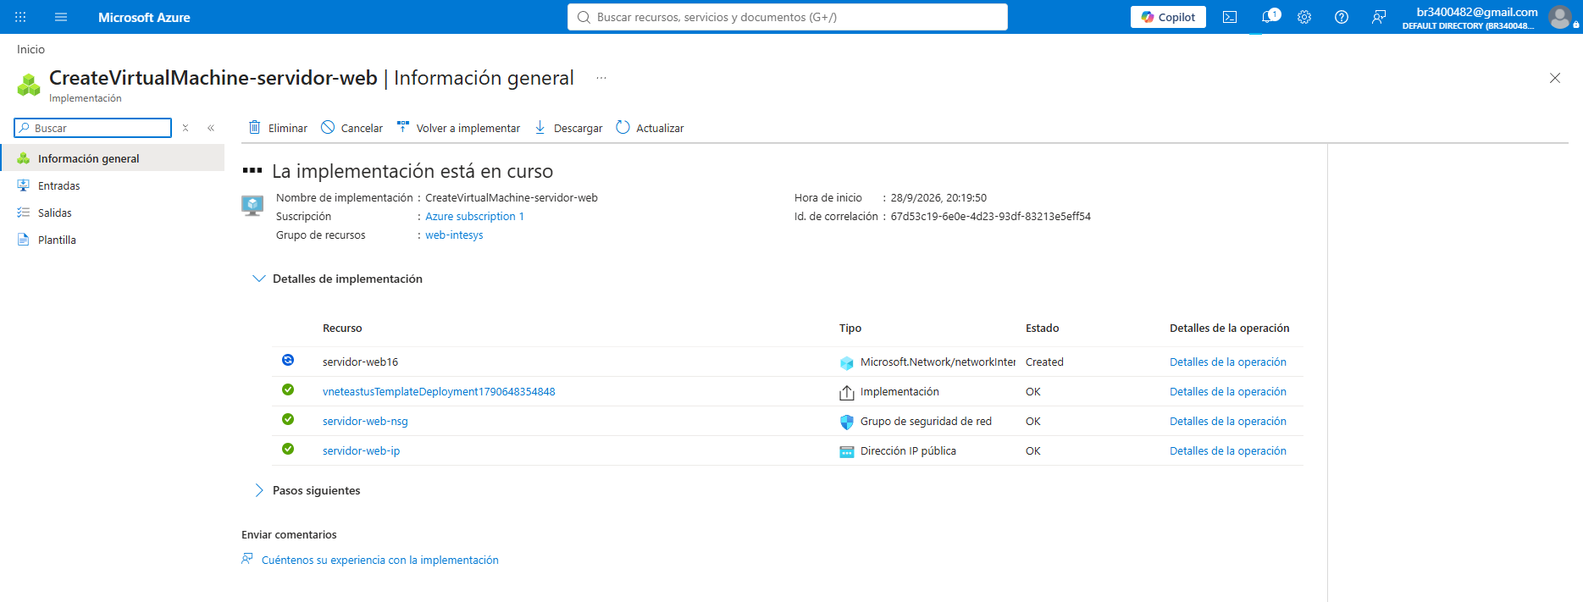
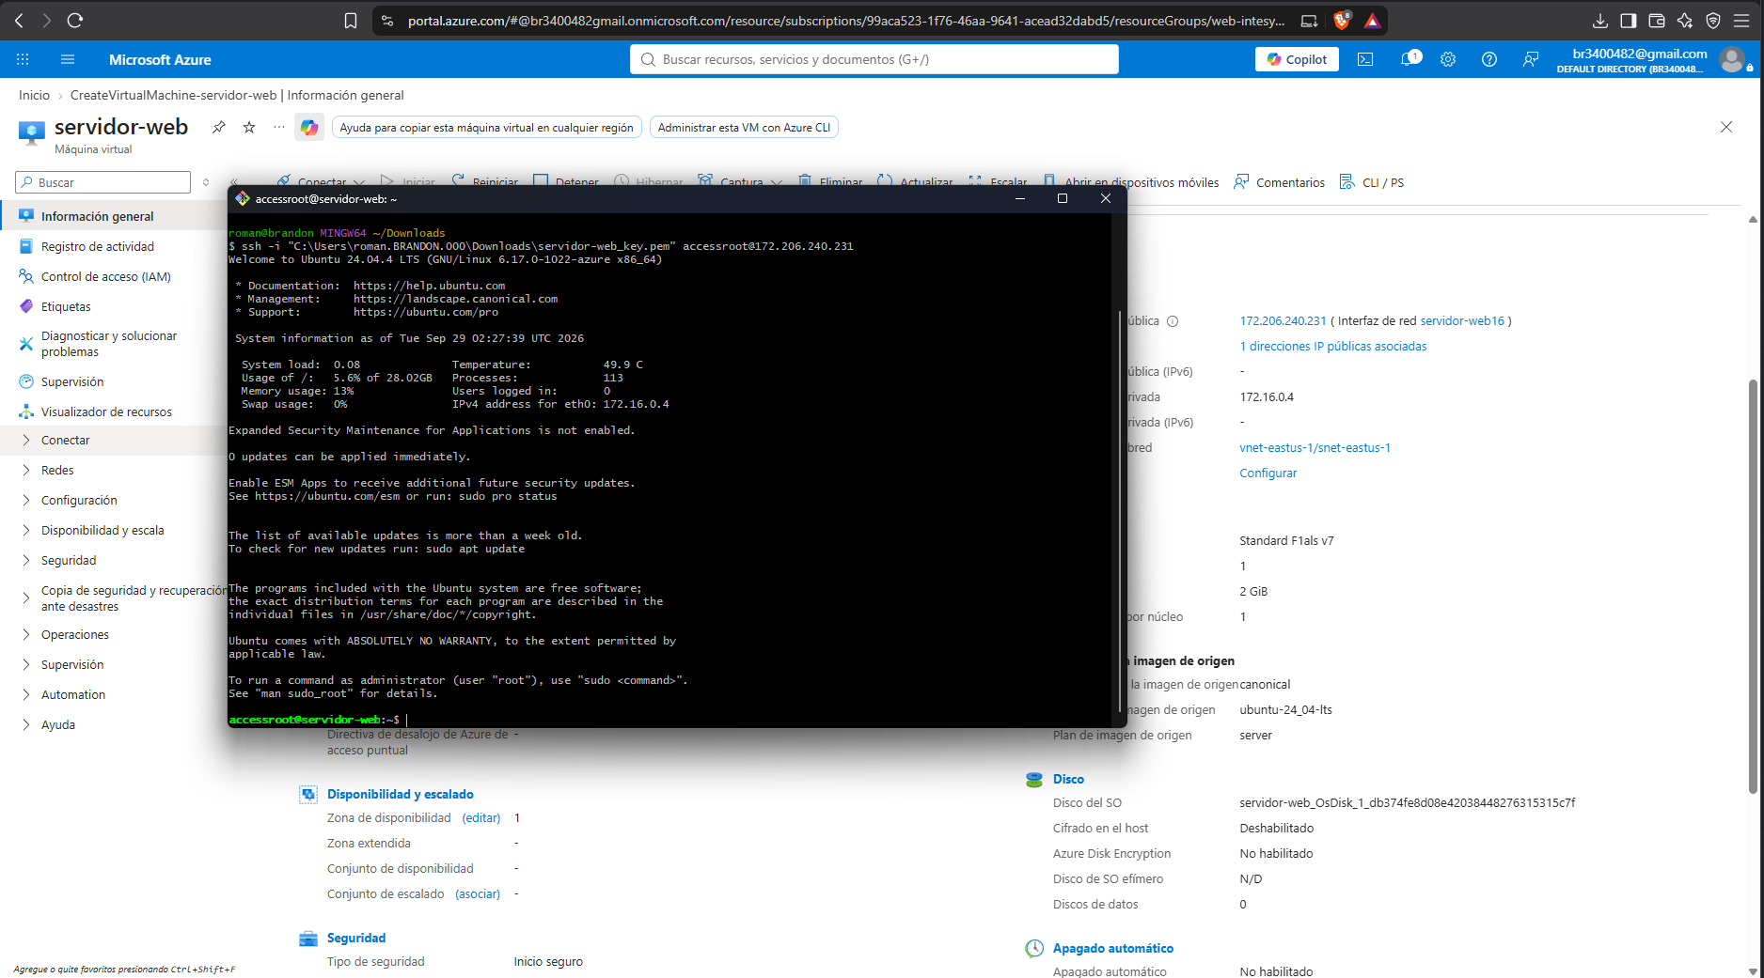
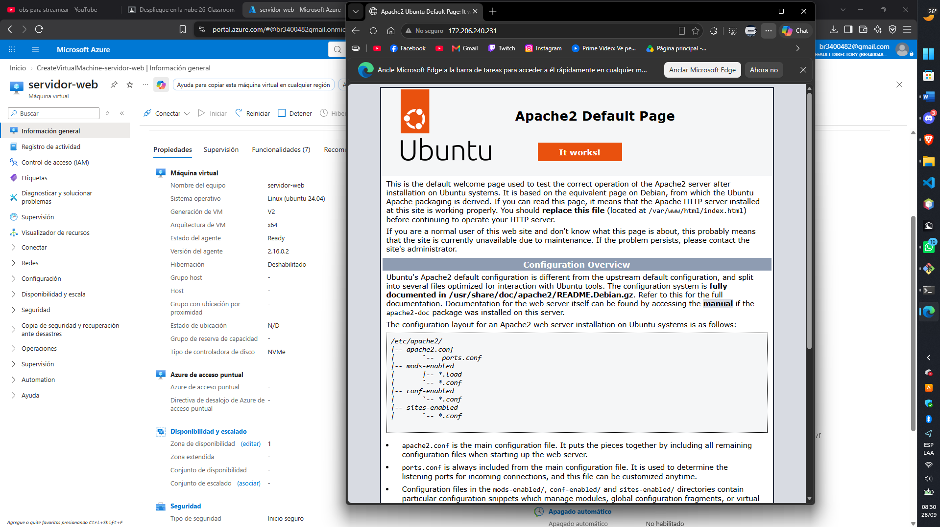
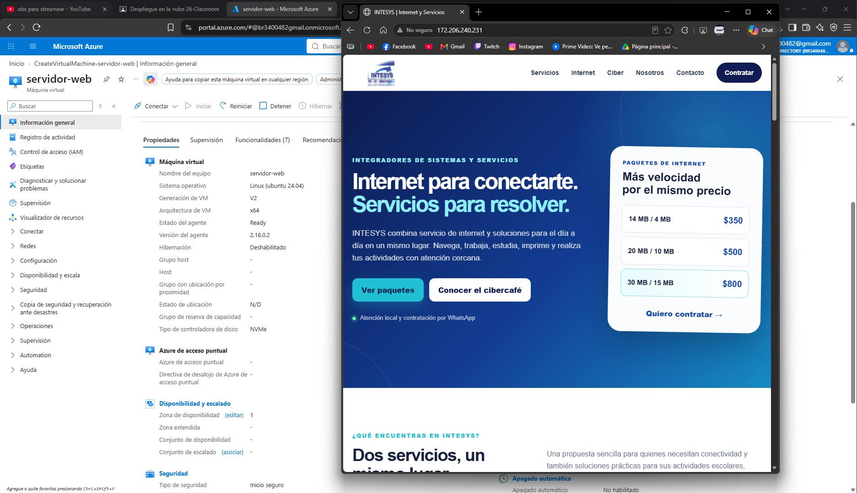
https://drive.google.com/file/d/1kyw4ppqNAGCxWG90lDoYBgmlo1PkUrZb/view?usp=sharing

